地球環境変動観測ミッション（GCOM）
第1回研究公募

GCOM-W1搭載AMSR2
アルゴリズム開発、検証、応用研究

研究公募発出：2008年1月18日
プロポーザル提出期限：2008年4月14日

宇宙航空研究開発機構
地球観測研究センター

Contents
1. はじめに 1
2. 研究内容 3
2.1. 研究公募の目的 3
2.2. 研究分野 3
3. 応募要領 7
3.1. 資格 7
3.2. 研究契約締結 7
3.3. 研究期間 7
3.4. リソース 7
3.5. 義務 8
3.6. 選定 8
3.7. 遅延提案書 8
3.8. 提案書の取り下げ 9
3.9. 中止と延期 9
3.10. 主要日程 9
3.11. 提案書提出先と問合せ先 9
4. 提案書作成要領 10
4.1. 総則 10
4.2. 書式 10
4.3. 提案書の内容 10
5. 研究契約について 12
5.1. 契約の手続き 12
5.2. 研究契約の概要 12

Appendix A PROPOSAL COVER SHEET AND SCHEDULE A-1
Appendix B RESOURCE REQUIREMENTS B-1
Appendix C OVERVIEW OF THE GLOBAL CHANGE OBSERVATION MISSION (GCOM) C-1

はじめに
宇宙航空研究開発機構（JAXA）は、地球環境変動観測ミッション（GCOM）の第1回研究公募（RA）として、第1期水循環変動観測衛星（GCOM-W1）に関する地球物理量導出のためのアルゴリズム開発、地球物理量プロダクトの検証、ならびにデータの応用に直接関連する研究を公募します。GCOM-W1は、GCOM-W（Water）シリーズの第1世代として2012年初めの打上げを予定しています。本研究公募では、2008年度から始まる3年間の研究を募集します。

GCOMは、全球規模の気候変動・水循環変動メカニズムの理解に必要な地球物理量を計測する全球・長期継続衛星観測システムを構築・利用実証し、最終的には気候モデル研究機関との連携を通じて将来気候予測の改善に貢献することを目的としています。また、現業機関に継続的にデータを提供し、現業利用の可能性を実証することも重要な目的です。GCOMは環境観測技術衛星（ADEOS-II）のミッションを継承し、地球長期監視へと発展させるものです。全球の総合的、長期的、および均質な観測を実現するために、GCOMは2種類の衛星システム、1年間の重複期間を設けた3世代の衛星シリーズから構成され、全体で13年以上の観測を実施します。2種類の衛星シリーズはそれぞれGCOM-W、GCOM-C（Climate）です。GCOM-W1衛星は高性能マイクロ波放射計2（AMSR2）を搭載し、水・エネルギー循環の理解に貢献します。GCOM-C1衛星は多波長光学放射計（SGLI）を搭載し、炭素循環と放射収支の理解に貢献する地球大気・表面の観測を行います。

AMSR2は、水に関連した地球物理量の観測を行うための多周波・二偏波のマイクロ波放射計であり、ADEOS-II搭載の高性能マイクロ波放射計（AMSR）、および現在も軌道上で継続的にデータ収集を行っている改良型高性能マイクロ波放射計（AMSR-E）の実績を基に設計・製造されています。

本RAを通じて、JAXAは以下の分野に貢献する提案書を募集します（詳細な技術情報は次章に記述します）。

- アルゴリズム開発
AMSR2標準プロダクトを生成する物理量推定アルゴリズムの開発または改良。GCOMプロジェクトでは、標準プロダクトの精度に基づきプロジェクト成功基準を設定しています。GCOMミッション成功のため、アルゴリズム開発・改良はこの基準を満たすことが求められます。
- 検証
AMSR2プロダクト検証のための検証サイトおよび検証方法の準備。他の科学研究計画と連携した効率的な検証活動が期待されます。
- 応用研究
特にAMSR-Eのデータを用いた、環境変化監視と将来予測に関する研究、および風水害監視等の実利用研究を含む社会的利益へつながる研究を募集します。新しい知見や必要性に基づく、AMSR2研究プロダクトの開発も募集します。

本RAにより、JAXAは10～20件の提案を採用する予定です。採用された提案の主任研究者（Principal Investigator: PI）は、AMSR2サイエンスチーム（仮称）に所属します。また、AMSR2サイエンスチームの代表者は、GCOM全体の目的およびミッション要求に関する議論を行うGCOM総合委員会に参加します。JAXA地球観測研究センターは、特にアルゴリズム開発に関してAMSR2サイエンスチームと密接に連携して活動します。

本RAでは、プロダクト精度要求を満たすため標準アルゴリズム開発の分野に重点的に予算配分する予定です。予算状況に依存しますが、3年のRA期間中に年間5,000万円～7,500万円の予算執行を計画しています。また、GCOMの目的に関連性の少ない研究については、資金提供を伴わない無償PIの選定を行う場合もあります。非営利・平和目的である限り国内外のあらゆる機関からの応募を受け付けますが、研究資金提供の条件は研究内容および応募者によって異なります。JAXAによる研究資金提供は原則的に国内PIに限られますが、GCOMミッションの成功に不可欠な研究に対してはこの限りではありません。提案書の選考は、査読、および科学・プロジェクト両面の評価委員会での議論を基に行われます。選考結果の公表は2008年の5月を予定しています。GCOMのミッション、衛星・センサシステム、およびプロダクト定義はAppendix Cに記載されています。

研究内容

研究公募の目的
本RAでは、GCOMの目的である地球環境変動把握・予測精度向上のため、ADEOS-IIやAMSR-E等の結果を活用して更なる高度化を図り、全球・長期間で高精度・安定なプロダクト生成に必要な研究、ならびにそれを用いた気候変動・水循環変動に関する実証研究を国内外から募集します。

研究分野
GCOM-W1の目的に基づき、「アルゴリズム開発」、「検証」、「応用研究」の3分野における研究を公募します。本RAは衛星打上げまでの期間に該当するため、採用にあたってはアルゴリズム開発研究に重点を置く予定です。各分野の詳細を以下に示します。

- アルゴリズム開発
本研究分野では、地球物理量推定アルゴリズムの研究開発、および従来開発されたAMSRおよびAMSR-Eアルゴリズムの改善に関する研究を実施します。また、JAXAとPIは協力してアルゴリズム評価およびJAXA計算機システムへの実装を行います。5章に記載するように、本分野の研究に際しては原則的に「委託研究契約」を締結します。

Table 1に、GCOM-W1の標準プロダクトとして生成される地球物理量と、ミッション成功基準として定義される精度を示しています。これらの精度は、ADEOS-II搭載AMSRおよびAqua搭載AMSR-Eのプロダクトの実績に基づき、データユーザと協議の上で定義されました。「データリリース」精度は初回データリリースを行うための最低限の精度、「標準」精度は有用かつ標準的な精度、「目標」精度はアルゴリズム性能および校正精度の改善に多くの研究要素を含む精度レベルであり、研究的に達成するものと定義しています。

本研究分野で選定されるアルゴリズムは、GCOM-W1運用時にTable 1に示した精度要求を満たす標準プロダクトを生成することを目的とします。Table 1に示されていない研究プロダクト生成のためのアルゴリズムは、「応用研究」の分野で募集します。

GCOMの目的に対応するため、全球適用性・頑健性・長期安定性・低クロストーク特性を持つアルゴリズムの開発が期待されます。また、統合的処理の観点からは、類似のマイクロ波放射計や過去のデータへ拡張・適用できるアルゴリズムが、プロダクトの現業利用の観点からは、計算効率が良く高速処理能力を有するアルゴリズムが望まれます。

Table 1. GCOM-W1 Products

Product | Areas | Resolution | Accuracy |  |  | Range
Product | Areas | Resolution | Data release | Standard | Goal | Range
Integrated water vapor | Global, over ocean | 15 km | ± 3.5 kg/m² | ± 3.5 kg/m² | ± 2.0 kg/m² | 0-70 kg/m²
Integrated cloud liquid water | Global, over ocean | 15 km | ± 0.10 kg/m² | ± 0.05 kg/m² | ± 0.02 kg/m² | 0-1.0 kg/m²
Precipitation | Global, except cold latitudes | 15 km | Ocean ± 50 %  Land ± 120 % | Ocean ±50%  Land ± 120 % | Ocean ±20%  Land ± 80 % | 0-20 mm/h
Sea surface temperature | Global, over ocean | 50 km | ± 0.5 °C | ± 0.5 °C | ±0.2 °C | -2-35 °C
Sea surface wind speed | Global, over ocean | 15 km | ± 1.5 m/s | ± 1.0 m/s | ± 1.0 m/s | 0-30 m/s
Sea ice concentration | Polar region, over ocean | 15 km | ± 10 % | ± 10 % | ± 5 % | 0-100 %
Snow depth | Land | 30 km | ± 20 cm | ± 20 cm | ± 10 cm | 0-100 cm
Soil moisture | Land | 50 km | ± 10 % | ± 10 % | ± 5 % | 0-40 %

  - 積算水蒸気量（Integrated water vapor）
現在のAMSR-Eアルゴリズムは、海氷・降水域を除く全球海洋上において、鉛直積算された水蒸気量を算出します。アルゴリズム開発の要点として以下が考えられます。
- 高分解能数値天気予報モデルから出力される気温や海上風速の解析値や予報値を事前情報として用いること。
- 厚い雲域や降水域における推定精度の改善。

  - 積算雲水量（Integrated cloud liquid water）
現在のAMSR-Eアルゴリズムは、海氷・降水域を除く全球海洋上において、鉛直積算された雲水量を算出します。アルゴリズム開発の要点として以下が考えられます。
- 高精度・高頻度の気温・海上風などの補助情報を有効に利用すること、気温や水蒸気の鉛直分布を考慮した物理量推定を行うこと。
- 雲ライダやレーダなどの能動リモートセンシング情報を用いた比較およびアルゴリズム改良。

  - 降水量（Precipitation）
現在のAMSR-Eアルゴリズムは、全球の地表面降水量を推定します。しかし、高緯度帯における推定精度はまだ課題として残っています。AMSR2の降水アルゴリズムは、全球降水観測（GPM）計画における利用も考慮し、類似センサに対応可能な一般化を図ることが期待されます。アルゴリズム開発の要点として以下が考えられます。
- 非球形の氷晶を考慮した、放射伝達モデルの改良。
- 積雪域など様々なタイプの地表面上における陸域降水推定の改善。
- 寒帯域の固体降水量推定の精度向上。
- 客観解析データなどの補助情報の利用。

  - 海面水温（Sea surface temperature）
現在のAMSR-Eアルゴリズムは、海氷域および強い降水域を除く全球海洋上で海面水温を算出します。アルゴリズム開発の要点として以下が考えられます。
- 気温・水温差などの環境条件を考慮した海表面放射率の精密なモデル化。
- 海上風向の影響の正確な補正。

  - 海上風速（Sea surface wind speed）
現在のAMSR-Eアルゴリズムは、海氷・降水域を除く全球海洋上で海上風速を算出します。アルゴリズム開発の要点として以下が考えられます。
- 気温・水温差などの環境条件を考慮した海表面放射率の精密なモデル化。
- 海上風向の影響の正確な補正。

  - 海氷密接度（Sea ice concentration）
現在のAMSR-Eアルゴリズムは、極域海洋上において海氷密接度を推定します。アルゴリズム開発の要点として以下が考えられます。
- マイクロ波放射計のアンテナサイドローブに起因する海岸線付近の擬似海氷域の低減。
- 特にオホーツク海を含む低緯度域における大気影響（例えば水蒸気量）の低減。
- 海氷縁辺部および薄氷域での推定精度の改善。

  - 積雪深（Snow depth）
現在のAMSR-Eアルゴリズムは、氷床域および密な森林域を除く陸域において積雪深を推定します。アルゴリズム開発の要点として以下が考えられます。
- 積雪下層の土壌状態の考慮
- 積雪と寒冷地における無雪乾燥地の区別
- 乾雪期から融雪過程までの連続的な積雪量算定
- 植生の影響、特に樹冠積雪の影響の考慮

  - 土壌水分量（Soil moisture）
現在のAMSR-Eアルゴリズムは、氷床および密な森林域を除き、乾燥地、寒冷地を含む全球陸域において土壌水分量を算出します。改良点としては以下が考えられます。
- 植生タイプ、土壌構造（テクスチャ）、地表面粗度等を考慮した柔軟なアルゴリズムの開発
- 融雪過程での土壌水分の連続的な推定
- 寒冷地における凍土の取り扱いと監視

- 検証（Validation）
本研究分野では、打上げ前に実験サイトや検証方法を予め準備する必要性の高い研究、あるいは、他の研究計画と連携することにより効果的な検証の実施が期待できる研究を募集します。打上げ後の詳細な検証実施については、第2回以降のRAで募集する予定です。5章に記載するように、本分野の研究に際しては原則的に「共同研究契約」を締結します。

- 応用研究（Application Research）
長期衛星データ（特にAMSR-Eデータ）を用いた地球環境変動把握・予測精度向上に関する研究、および風水害監視へのAMSR2データ実利用化などの社会貢献に結びつく研究を募集します。また、新たな概念や必要性に基づいた、あるいは他衛星・センサ等との複合による研究プロダクトの開発も募集します。研究プロダクトとしては、例えば以下のようなものが考えられます。
- 海氷域および陸域の積算雲水量
- 寒帯の降水量
- 海氷厚さ
- 全天候海上風速
- 陸域水文データ同化プロダクト

5章に記載するように、本分野の研究に際しては原則的に「共同研究契約」を締結します。

応募に際しては、JAXAがサイエンスコミュニティに対する一般的な資金提供団体ではないことに留意下さい。本RAは、GCOM-W1ミッションの目的を達成すること、ならびにGCOM-W1データの新たな利用可能性を見出そうとするものです。従って、研究提案にはGCOM-W1データの使用について十分に計画を記述する必要があります。

応募要領

資格
提案された内容が平和的で、営利目的でないならば、教育機関、官庁、株式会社、株式非公開の企業やその他のグループなどの、国内外の何らかの組織・機関に属している研究者であれば、このRAに申し込むことができます。

研究契約締結
提案選定後、JAXAが用意する研究契約約款を使用して、JAXAとPIが所属している組織との間で、研究契約を結ぶ必要があります。研究契約は、研究分野と資金提供の有無、研究者の組織が国内か国外によって、いくつかのタイプに分かれます。 契約に関しては、5章に記述しています。

研究期間
このRAによる研究期間は2008年度から3年間ですが、毎年度末の中間報告書により、その研究を次年度に続けて行うかどうか評価されます。GCOMプロジェクトの状況に依存しますが、今回の第1回RAの研究期間終了後、第2回及び第3回のRAを実施する予定です。また、政府による計画承認後、GCOM-C1およびGCOMの全データセットを利用した学際的な研究のRAも行う予定です。

リソース
- 資金
JAXAは、選定した研究提案を支援する資金を準備しています。資金提供のための基本方針は以下の通りです。
  - 本RAの目的に基づき、JAXA予算の範囲内で、「アルゴリズム開発」の分野に対して、主に資金提供を行います。「検証」と「応用研究」に関連した提案は、GCOMミッションに対して有効でかつ関連があるものについて資金提供する場合があります。
  - JAXAからの資金提供は、基本的に国内PIに限定されます。GCOMミッションの成功のために欠かすことのできない研究に対しては、国外PIに対しても例外的に資金提供する場合があります。
  - 資金提供を行わない場合、JAXAと応募者との間で協議の上、無償PIとして選定される場合があります。

- データセット
研究を行うために必要なJAXA保有のデータセットについては、配布能力の範囲内で、基本的には無償で提供を行います。AMSRおよびAMSR-Eを含む、利用可能なデータをAppendix Bに示しています。JAXAが公開する権限がないデータセットの提供は、別途協議するものとします。本RAで提供された衛星データ、地上観測データ、およびその他のデータセットを使用する際には、使用者は以下の方針を順守する必要があります。
- データセットは、このRAで提案され選定された研究目的にのみ使用可。
B) データセットは第三者やその他の機関などに開示不可。

義務
以下に示すように、有償PIと無償PIでは、義務が異なります。
    - 有償PIは、各年度末および3年間の研究終了時に、中間報告書および最終報告書をそれぞれJAXAに提出しなければなりません。また、有償PIは、年に一度JAXAが主催するワークショップに参加して、状況報告を行う必要があります。ワークショップに参加するために必要な旅費等は、本RAによって提供される資金の範囲内で賄う必要があります。
    - 無償PIも中間報告書と最終報告書を提出することになっていますが、それらの報告書は、期間中発行した論文等により代えることができます。ワークショップへは、できるだけ参加することを推奨されますが、義務ではありません。旅費支援等の可否はJAXAの予算状況に依存します。

選定
提案の選定は、査読と科学・プロジェクト評価委員会での議論に基づき、最終的にはJAXAが決定します。目的に対する妥当性、研究の本質的有効性、およびコストが、提案を選定する際の主なポイントとなります。有効性評価のための重要なポイントを以下に示します。
- 全般的な科学・技術的有効性、または、ユニークで新規性のある方法・手順・コンセプト。
- 提案目的の達成に不可欠な提案者の能力、関連実績、設備、技術、またはそれらの有効な組み合わせ。
- PIとCIの資質、能力、および経験。
- 類似提案間における総合的な水準、あるいは最新科学技術に比した評価。

遅延提案書
JAXAにとって顕著な科学的・技術的利点やコスト削減をもたらすとみなされる場合には、このRAで指定された日付以後でも、提案の提出または修正を受け付ける場合があります。

提案書の取り下げ
提案書の取り下げは随時可能です。提案書を取り下げる場合には、速やかにJAXAに通知しなければなりません。

中止と延期
JAXAは何らかの通知をもって本RAを中止する権利を有します。またJAXAは、本RAの中止、または予定延期に対するいかなる責任も負わないものとします。

主要日程
2008年1月18日 第一回研究公募発出
2008年4月14日 提案書締め切り
2008年5月 選定結果通知予定

提案書提出先と問合せ先
提案書および論文別刷等の付録一式をPDFファイルに変換し、E-mailにてGCOM RA事務局へ送付してください。受け取り可能なファイルサイズは10MBです。

GCOM RA事務局E-mailアドレス： GCOM_RA@jaxa.jp

E-mailによる提出が困難な場合は、提案書および論文別刷等の付録一式を5部準備し、以下のGCOM RA事務局まで郵送してください。

〒305-8505 茨城県つくば市千現2-1-1
宇宙航空研究開発機構 筑波宇宙センター
地球観測研究センター（EORC）
GCOM RA事務局 佐々木 泰

問合せ先は以下のとおりです。

地球観測研究センター（EORC）
GCOM RA事務局 佐々木 泰
Tel: +81-29-868-2729
Fax: +81-29-868-2961
E-mail アドレス: GCOM_RA@jaxa.jp

提案書作成要領

総則
- このRAに提出された提案書は、評価目的のためにのみ使用されます。
- 以下の提案書は受理されません。
  - 他の機関から規制されているものや特許を含む提案
  - 配布することや発表することを制限されている提案
- 提出された提案書は、返却しません。

書式
- 提案書および論文別刷等の付録一式をPDFファイルに変換し、E-mailによる提出を強く推奨します。
- 表紙、研究計画、リソース要求の書式をAppendix AとAppendix Bに示します。以下に示す書式に従っていれば、その他の書式は特に指定しません。
  - ページサイズはA4またはレターサイズとすること。
  - ページ番号は各ページの一番下中央に記載し、申込者名を右上に記載すること。
  - 提案書は、ワープロにより作成し、12ポイント以上のフォントサイズで、英語または日本語で作成すること。
- 実質的な内容を記載することにより、簡素で要領を得た提案書を作成してください。提案書の本文は20ページ以下とし、論文別刷等の必要な詳細情報は付録として添付して下さい。提案書一部につき、付録一式を必ず添付してください。

提案書の内容
- 表紙
  - 研究タイトル
正確かつ明瞭に研究タイトルを記載してください。研究タイトルは簡潔で、科学的知識のある読み手にとって分かりやすく研究計画を表現しており、公的なプロセスでの使用に適したものにして下さい。
  - 研究分野
提案の内容に即した研究分野を選択してください。
  - 研究者の情報
    - PIの個人情報
PIの氏名、職位、組織、住所、E-mailアドレス、電話番号、FAX番号を記載してください。
    - 共同研究者の個人情報
各共同研究者（CI）の氏名、組織、電話番号、E-mailアドレスを記載してください。研究チームは1名のPIか、もしくは1名のPIと何人かのCIにより構成されます。
  - 予算
2008年度から2010年度の3年間につき、各年度の予算と3年分の予算合計を提示してください。
  - 承認
提案書の提出元組織の責任者または権限のある代表者、またはその組織に対して法的に拘束力のある人の署名が必要です。
- 要約
目的、重要性、研究方法、期待される結果を記載した要約を、1ページで簡素に作成してください。
- 提案説明
提案書の本文は20ページ以内とし、目的および重要性、既存知識・先行研究・進行中の関連研究との関係、研究の全体計画、研究方法・手順の説明等を含めた詳細な内容を記述してください。また、本RAに記載された評価項目等への対応を意識する必要があります。予算に明示されない重要な共同研究やコンサルタントの利用についても記載する必要があります。研究の大部分を外注することは推奨されません。
- 研究計画
研究計画は、Appendix Aに示すフォーマットにて記載してください。
- 管理手順
多数の個人・組織が関係する大規模で複雑な研究については、協調体制を確保するための責任配分と取り決めの計画を記述する必要があります。
- 人員
  - 経歴、経験と関連分野の論文
PIの短い経歴、論文リスト、本RAに関連する経験、資格を記載してください。同様に各CIの経歴も記載してください。
  - CIの役割
PIは、研究活動とCIの監督責任を有します。提案された研究における各CIの役割を記載してください。
- リソース要求
リソース要求はAppendix Bのフォーマットに記入してください。要求されたリソースは提案書選定の過程で検討されます。各PIへの提供リソース総計が決定した後、最終的なリソース調整のために詳細なリソース要求フォーマットを送付します。2年目、3年目の研究を開始する前にも、JAXAは同様のリソース要求フォーマットを再送付します。予算概要とデータ要求の記述要領をAppendix Bに記載しています。

研究契約について

契約の手続き
- プロポーザル及びPIが採択された後、契約締結に関するガイドライン、共同研究契約約款及び契約申込書がJAXAからPIに送付されます。JAXAは、PIまたはCI個人と契約を締結するのではなく、PIの所属する研究機関と契約を締結します。当該研究機関は、ガイドラインに従い、指定の申込書にJAXAと合意済みの最終の研究計画及び経費内訳(有償契約の場合のみ)を添付して、申込締切日までに提出して下さい。本申込書の提出は、JAXAとの契約締結に対する明確な意思表示と見なされます。書類確認後に、申込書を提出したPIに対してJAXA宇宙利用推進部事業推進部長が承諾書を発行することにより、契約が成立します。
- 毎会計年度末に行われる中間評価の審査により、延長が妥当と評価され、JAXAが研究機関に書面にて通知した場合は、本契約は2011年3月31日を限度として1年間延長されます。
ただし、有償契約の場合は、研究機関は継続申込書をJAXAに提出しなければなりません。
- 研究機関は、共同研究契約約款で規定される条件を遵守しなければなりません。

研究契約の概要
- 研究契約の種類
本RAは、契約の形態により（有償・無償か、または国内・海外か）６種類の研究契約約款を用意しますが、主に以下の２種類に大別されます。
  - 委託研究契約（有償）
原則として ”アルゴリズム開発” に関する研究は、｢委託研究契約｣となり、所属機関は、JAXAの仕様書に基づき、研究業務を実施します。この場合、本RAに基づき得られ、かつ、納入物として指定された研究成果は、JAXAに帰属します。ただし、研究機関は、自らの研究目的のために、当該研究成果を使用する権利を有します。
・JAXAは、仕様書に定める作業を実施するために必要な経費を研究機関に支払い、また衛星データ等を提供します。研究機関は、中間報告書および最終報告書のJAXAへの提出、JAXAが主催するワークショップに参加して、状況報告を行う義務を負います。また、本契約を中止または解約した場合、JAXAが支払った経費に不用額が生じたときには、これをJAXAに返還する必要があります。
・委託研究契約には、無償PIには適用されません。

  - 共同研究契約（有償／無償）
原則として “検証” “応用研究” に関する研究は、｢共同研究契約｣となります。この場合、本RAに基づき得られた研究成果は、各々の貢献度合いに応じて、各当事者に帰属します。JAXAは、自らの研究目的のために、研究機関に属する研究成果も含み、全ての研究成果を使用する権利を有します。

有償約款と無償約款との主な違い
・共同研究契約（有償）：JAXAは、所属機関の研究費用の一部と衛星データ等を研究機関に提供します。研究機関は、中間報告書および最終報告書のJAXAへの提出、JAXAが主催するワークショップに参加して、状況報告を行う義務を負います。また、本契約を中止または解約した場合、JAXAが支払った経費に不用額が生じたときには、これをJAXAに返還する必要があります。
・共同研究契約（無償）：JAXAは、衛星データ等を研究機関に提供します。無償PIも中間報告書と最終報告書を提出することになっていますが、それらの報告書は、期間中発行した論文等により代えることができます。ワークショップへは、できるだけ参加することを推奨されますが、義務ではありません。

- 研究成果の公表
本RAに基づき得られた研究成果は、一般に公表されます。研究成果を公表することを希望するPIは、以下の記述に従うものとします。
- 成果の公表前に、公表物のコピーをJAXAへ提出する。
- 研究成果は、本RAを通して取得したものであることを公表物に記載する。
- 提供された公表物に関し、無償の使用権をJAXAに許可する。ただし、公表物に対し権利を有する学会に、その著作権が移転されている場合はこの限りでない。

APPENDIX A
PROPOSAL COVER SHEET AND SCHEDULE
Proposal Cover Sheet
JAXA GCOM Research Announcement

Proposal No. | (Leave Blank for JAXA Use)
Title
Research category (circle one) Algorithm Validation Application

Principal Investigator
Name |  | Job Title
Department
Institution
Address
Country
E-mail
Telephone
Facsimile

Co - Investigator
Name | Institution | Telephone | E-mail

Budget (thousand yen)
JFY2008 | JFY2009 | JFY2010 | TOTAL

(Leave Blank for JAXA Use)

Authorizing Official:
(Name and Title) (Institution)

Research Schedule
JFY | 2008 |  |  |  |  |  |  |  |  |  |  |  | 2009 |  |  |  |  |  |  |  |  |  |  |  | 2010
Month | 4 | 5 | 6 | 7 | 8 | 9 | 10 | 11 | 12 | 1 | 2 | 3 | 4 | 5 | 6 | 7 | 8 | 9 | 10 | 11 | 12 | 1 | 2 | 3 | 4 | 5 | 6 | 7 | 8 | 9 | 10 | 11 | 12 | 1 | 2 | 3
Milestone
Activities

APPENDIX B

RESOURCE REQUIREMENTS

BUDGET SUMMARY

1. Personnel Expenses
Outside EORC (unit: thousand yen)
 | 2008 | 2009 | 2010 | TOTAL

2. Computers / Peripheral Equipment
2.1 EORC Lease Workstation
Workstation
2.2 Peripherals / Software (unit: thousand yen)
Peripherals / Software | 2008 | 2009 | 2010 | TOTAL

3. Subcontracts (unit: thousand yen)
ITEM | 2008 | 2009 | 2010 | TOTAL

4. Expendable Materials and Supplies
ITEM (unit) | 2008 | 2009 | 2010 | TOTAL
5. Travel Expenses (unit: days / times or days / travelers)
Departure Point – Destination | 2008 | 2009 | 2010

6. Observation Equipment (unit: thousand yen)
ITEM | 2008 | 2009 | 2010 | Total

7. Satellite Data (unit: thousand yen)
Name of Satellite / Sensors | Distributor | Purpose | Cost
Name of Satellite / Sensors | Distributor | Purpose | 2008 | 2009 | 2010 | TOTAL

8. Other Data (unit: thousand yen)
Name of Datasets | Distributor | Purpose | Cost
Name of Datasets | Distributor | Purpose | 2008 | 2009 | 2010 | TOTAL

9. Others (unit: thousand yen)
ITEM | 2008 | 2009 | 2010 | TOTAL

TOTAL

BUDGET SUMMARY (EXAMPLE)

1. Personnel Expenses
Outside EORC (unit: thousand yen)
 | 2007 | 2008 | 2009 | TOTAL
Part-time job for DSD data analysis | 320  (40x8) | 320  (40x8) | 160  (20x8) | 800  (100x8)

2. Computers / Peripheral Equipment
2.1 EORC Lease Workstation
Workstation
2.2 Peripherals / Software (unit: thousand yen)
Peripherals / Software | 2007 | 2008 | 2009 | TOTAL
CD-RW Drive | 50 |  |  | 50

3. Subcontracts (unit: thousand yen)
ITEMS | 2007 | 2008 | 2009 | TOTAL
Software development for DSD data analysis | 300 | 1,500 | 600 | 2,400

4. Expendable Materials and Supplies
ITEMS (unit) | 2007 | 2008 | 2009 | TOTAL
8mm tape (112m)  CD-R  MO (640MB)  A4 Paper (package of 500 sheets) | 60  100  10  2 | 50  100  15  2 | 50  120  10  1 | 160  320  35  5
5. Travel Expenses (unit: days / times or days / travelers)
Departure Point – Destination | 2007 | 2008 | 2009
Tokyo - Washington, D.C.  Tokyo - Paris  Tokyo - Paris  Tokyo - Osaka | 7/2  3/1 | 7/1  5/1 | 8/1  6/1

6. Observation Equipment (unit: thousand yen)
ITEMS | 2007 | 2008 | 2009 | Total
Micro Rain Radar | 1,500 |  |  | 1,500

7. Satellite Data (unit: thousand yen)
Name of Satellite / Sensor | Distributor | Purpose | Cost
Name of Satellite / Sensor | Distributor | Purpose | 2007 | 2008 | 2009 | TOTAL

8. Other Data (unit: thousand yen)
Name of Dataset | Distributor | Purpose | Cost
Name of Dataset | Distributor | Purpose | 2007 | 2008 | 2009 | TOTAL

9. Others
ITEM | 2007 | 2008 | 2009 | TOTAL

TOTAL | 2,342 | 1,987 | 941 | 5,270

JAXA DATA REQUIREMENTS

1. JAXA-Archived Satellite Datasets
(ADEOS, JERS-1, ERS, MOS, SPOT, LANDSAT, TRMM, Aqua, ADEOS-II, ALOS)

Name of Satellite / Sensor | Quantity (scenes) | Purpose
B.1 Instructions for budget summary

Provide a budget summary by cost element (Personnel Expenses, Computers/Peripheral equipment, Subcontracts, Expendable Materials and Supplies, Travel Expenses, Observation Equipment, Satellite Data, Other Data, and Others), sorted by Japanese fiscal year as in the example attached to this form. An annual summary budget should also appear on the last line.

      - Personnel expenses
Enter expenses for part-time workers here as the total cost calculated by multiplying the unit cost per day by the number of days. For part-time workers, use your own cost estimates.
      - Computers/peripheral equipment/software
Enter the lease and rental cost of computers and/or peripheral equipment. Note that JAXA has the right to change specifications of all equipment. Also enter the cost of software here.
      - Subcontracts
Provide the cost of subcontracts to outside companies or organizations here.
      - Expendable materials and supplies
Enter the quantity of each item, following the example.
      - Travel expenses
Describe the proposed domestic and/or international travel including information on destination and number of days/number of times (or travelers).
      - Observation equipment
Enter costs of observation equipment including installation cost.
      - Satellite data
Investigators requesting satellite data other than JAXA-owned or archived data (listed in the next section) should provide cost information here.
      - Other data
Enter costs for data other than satellite data.
      - Others
Enter costs for publication and others here.

B.2 Instructions for data requirements

JAXA-owned satellite data includes AMSR and AMSR-E data and other satellite data listed below. JAXA will provide requested data judged necessary for the proposed research, subject to availability of data processing.

    - Marine Observation Satellite (MOS) (only around Japan)
    - LANDSAT (only around Japan)
    - SPOT (only around Japan, available until JFY2001)
    - European Remote-sensing Satellite (ERS)-1, 2 (only around Japan; for Japanese researchers only; available until JFY2002)
    - Japanese Earth Resources Satellite (JERS)-1 (global)
    - Tropical Rainfall Measuring Mission (TRMM)
    - Advanced Earth Observing Satellite (ADEOS)
    - Advanced Microwave Scanning Radiometer for EOS (AMSR-E) aboard EOS-Aqua satellite
    - Advanced Earth Observing Satellite-II (ADEOS-II)
    - Advanced Land Observing Satellite (ALOS) (TBD scenes from JAXA archives)

Data availability can be checked on JAXA’s Earth Observation Satellite Data Distribution Service (linked from EORC website, http://www.eorc.jaxa.jp/en/about/distribution/index.html).

APPENDIX C
OVERVIEW OF THE GLOBAL CHANGE OBSERVATION MISSION (GCOM)

Introduction
Comprehensive observation, understanding, assessment, and prediction of global climate change are common and important issues for all mankind. This is also identified as one of the important socio-economic benefits by the 10-year implementation plan for Earth Observation that was adopted by the Third Earth Observation Summit to achieve the Global Earth Observation System of Systems (GEOSS). International efforts to comprehensively monitor the Earth by integrating various satellites, in-situ measurements, and models are gaining importance. As a contribution to this activity, the Japan Aerospace Exploration Agency (JAXA) plans to develop the Global Change Observation Mission (GCOM). GCOM will take over the mission of the Advanced Earth Observing Satellite-II (ADEOS-II) and develop into long-term monitoring of the Earth.
As mentioned in the fourth assessment report of the Intergovernmental Panel on Climate Change (IPCC), warming of the climate system is unequivocal as is now evident from observations of increases in global average air and ocean temperatures and widespread melting of snow and ice. However, climate change signals are generally small and modulated by natural variability, and are not necessarily uniform over the Earth. Therefore, the observing system of the climate variability should be stable, and should cover a long term over the entire Earth.
To satisfy these needs, GCOM consists of two medium-size, polar-orbiting satellite series and multiple generations (e.g., three generations) with one-year overlaps between consecutive generations for inter-calibration. The two satellite series are GCOM-W (Water) and GCOM-C (Climate). Two instruments were selected to cover a wide range of geophysical parameters: the Advanced Microwave Scanning Radiometer-2 (AMSR2) on GCOM-W and the Second-generation Global Imager (SGLI) on GCOM-C. The AMSR2 instrument will perform observations related to the global water and energy cycle, while the SGLI will conduct surface and atmospheric measurements related to the carbon cycle and radiation budget. This chapter presents an overview of the mission objectives, observing systems, and data products of GCOM.

Mission Objectives
The major objectives of GCOM can be summarized as follows.
    - Establish and demonstrate a global, long-term Earth-observing system for understanding climate variability and the water-energy cycle.
    - Enhance the capability of climate prediction and provide information to policy makers through process studies and model improvements in concert with climate model research institutions.
    - Construct a comprehensive data system integrating GCOM products, other satellite data, and in-situ measurements.
    - Contribute to operational users including weather forecasting, fishery, and maritime agencies by providing near-real-time data.
    - Investigate and develop advanced products valuable for understanding of climate change and water cycle studies.

Detailed explanations of the objectives are as follows.

- Understanding global environment changes
  - Establish and demonstrate a global, long-term Earth-observing system that is able to observe valuable geophysical parameters for understanding global climate variability and water cycle mechanisms.
  - Contribute to improving climate prediction models by providing accurate values of model parameters.
  - Clarify sinks and sources of greenhouse gases.
  - Contribute to validating and improving climate prediction models by forming a collaborative framework with climate model institutions and providing long-term geophysical datasets to them.
  - Detect trends of global environment changes (e.g., global warming, vegetation changes, desertification, variation of atmospheric constituents, wide area air pollution, and depletion of ozone layers) from long-term variability of geophysical parameters by extracting short-term (three- to six-year) natural variability.
  - Advance process studies of Earth environmental changes using observation data.
  - Estimate radiative forcing, energy and carbon fluxes, and albedo by combining satellite geophysical parameters, ground in-situ measurements, and models.
  - Advance the understanding of the Earth’s system through the activities above.
  - Contribute to an international environmental strategy utilizing the results above.

- Direct contribution to improving people’s lives
- Improvement of weather forecast accuracy (particularly typhoon track prediction, localized severe rain, etc.).
- Improvement of forecast accuracy for unusual weather and climate.
- Improvement of water-route and maritime information.
- Provision of fishery information.
- Efficient coastal monitoring.
- Improved yield prediction of agricultural products.
- Monitoring and forecasting air pollution including yellow dust.
- Observation of volcanic smoke and prediction of the extent of the impact.
- Detection of forest fires.

Observing Systems

Overall concept
As mentioned in the previous section, the entire GCOM will consist of two satellite series spanning three generations. However, a budget will be approved for each satellite. Currently, only the GCOM-W1 satellite has been approved for actual development as the first satellite in the GCOM series. Both GCOM-W1 and GCOM-C1 satellites will be medium-size platforms that are smaller than the ADEOS-II satellite. This is to reduce the risk associated with large platforms having valuable and multiple observing instruments. Also, since the ADEOS-II problem was related to the solar paddle, a dual solar-paddle design was adopted for both satellites. To assure data continuity and consistent calibration, follow-on satellites will be launched so as to overlap the preceding satellite by one year. The concept is summarized in Fig. 1.

GCOM-W2
GCOM-C1
GCOM-W1
Launch
1-year
Jan. 2012

GCOM-C2
GCOM-C3
GCOM-W3
Launch
Fig. 1. GCOM concept

GCOM-W1 and AMSR2 instrument
Figure 2 presents an overview of the GCOM-W1 satellite; its major characteristics are listed in Table 1. GCOM-W1 will carry AMSR2 as the sole onboard mission instrument. The satellite will orbit at an altitude of about 700km and will have an ascending node local time of 1330, to maintain consistency with Aqua/AMSR-E observations.

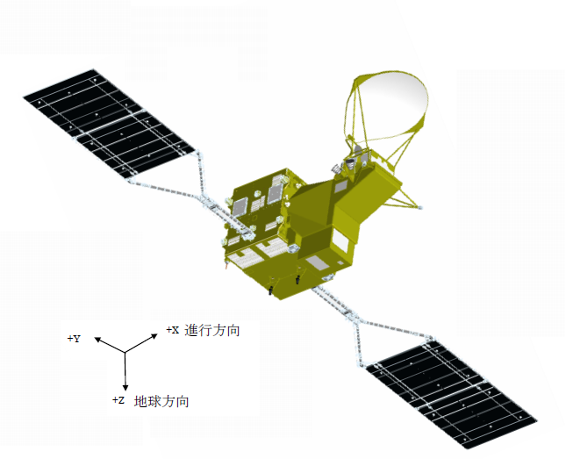

Fig. 2. Overview of GCOM-W1 satellite

TABLE 1
MAJOR CHARACTERISTICS OF GCOM-W1 SATELLITE

Instrument | Advanced Microwave Scanning Radiometer-2 (AMSR2)
Orbit | Sun-synchronous orbit  Altitude: 699.6km (over the equator)
Size | 5.1m (X) * 17.5m (Y) * 3.4m (Z)
Mass | 1880kg
Power | Over 4050W
Launch | JFY2001 (beginning of CY2012)
Design Life | 5 years
Status | Preliminary design started in JFY2007

Figure 1 presents an overview of the AMSR2 instrument in two different conditions. Also, basic characteristics including center frequency, bandwidth, polarization, instantaneous field of view (FOV), and sampling interval are indicated in Table 2. The basic concept is almost identical to that of AMSR-E: a conical scanning system with a large offset parabolic antenna, feed horn cluster to realize multi-frequency observation, external calibration with two temperature standards, and total-power radiometer systems. The 2.0m diameter antenna, which is larger than that of AMSR-E, provides better spatial resolution at the same orbit altitude of around 700km. The antenna will be developed based on the experience gained from the 2.0m diameter antenna for ADEOS-II AMSR except the deployment mechanism. For the C-band receiver, we adopted additional 7.3GHz channels for possible mitigation of radio-frequency interference. An incidence angle of 55 degrees (over the equator) was selected to maintain consistency with AMSR-E. The swath width of 1450km and the selected satellite orbit will provide almost complete coverage of the entire Earth’s surface within two days independently for ascending and descending observations.

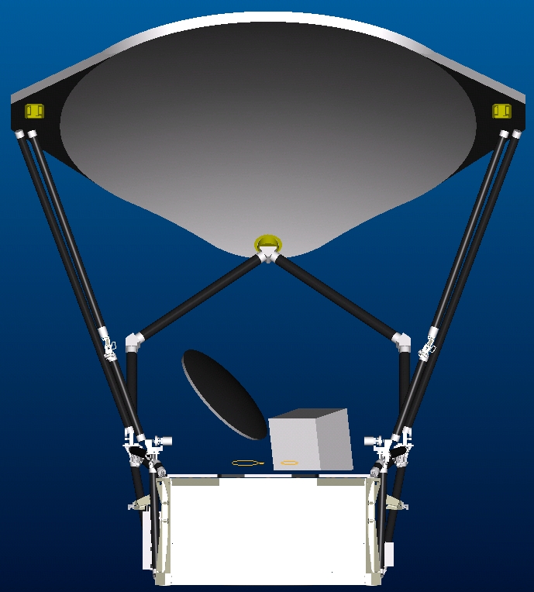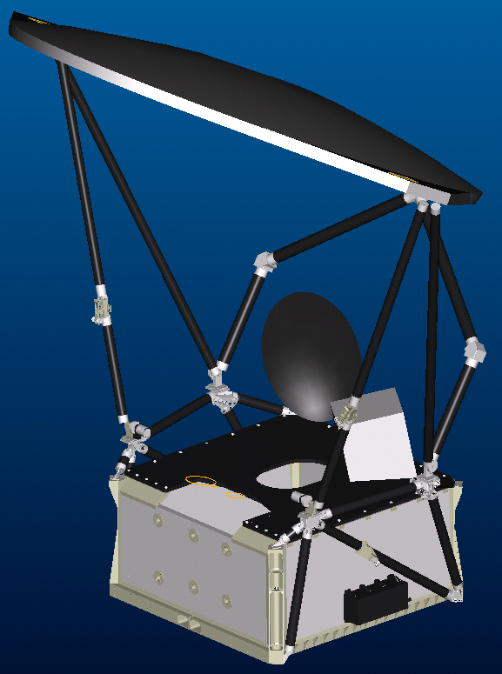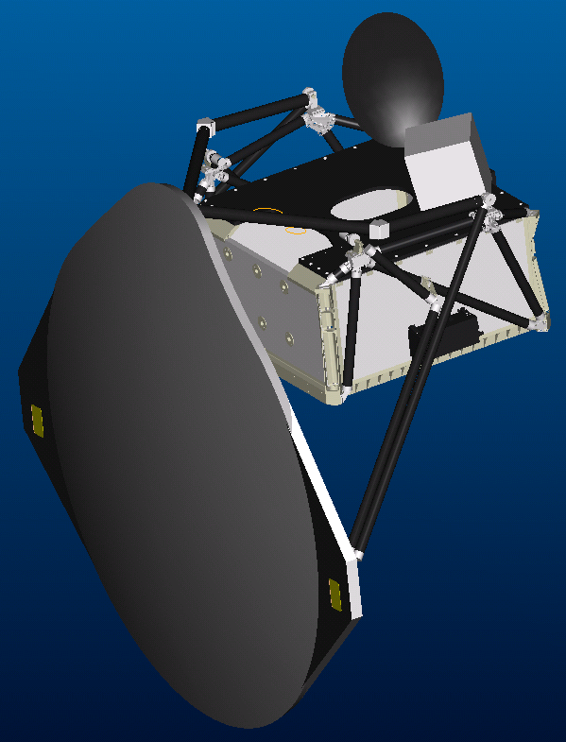

Fig. 3. Sensor unit of AMSR2 instrument in deployed (left and center) and stowed (right) conditions.

TABLE 2
FREQUENCY CHANNELS AND RESOLUTIONS OF AMSR2 INSTRUMENT

Center frequency  [GHz] | Bandwidth  [MHz] | Polarization | Beam width [deg.]  (Ground resolution [km]) | Sampling interval  [km]
6.925 / 7.3 | 350 | V and H | 1.8 / 1.7  (35 x 62) / (34 x 58) | 10
10.65 | 100 | V and H | 1.2  (24 x 42) | 10
18.7 | 200 | V and H | 0.65  (14 x 22) | 10
23.8 | 400 | V and H | 0.75  (15 x 26) | 10
36.5 | 1000 | V and H | 0.35  (7 x 12) | 10
89.0 | 3000 | V and H | 0.15  (3 x 5) | 5

GCOM-C1 and SGLI instrument
Figure 4 gives an overview of the GCOM-C1 satellite; its major characteristics are listed in Table 3. GCOM-C1 will carry SGLI as the sole mission onboard instrument. The satellite will orbit at an altitude of about 800km; the descending node local time will be 1030, to maintain a wide observation swath and reduce cloud interference over land.

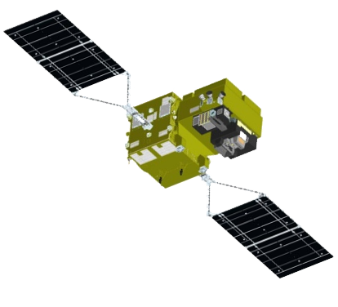
Fig. 4. Overview of GCOM-C1 satellite

TABLE 3
MAJOR CHARACTERISTICS OF GCOM-C1 SATELLITE

Instrument | Second-generation Global Imager (SGLI)
Orbit | Sun-synchronous orbit  Altitude: 800km (over the equator)
Size | 4.6m (X) * 16.3m (Y) * 2.8m (Z)
Mass | 1950kg
Power | Over 4250W
Launch | JFY2012 (TBD)
Design Life | 5 years
Status | Research phase

The SGLI instrument has two major new features: 250m spatial resolution for most of the visible channels and polarization/multidirectional observation capabilities. The 250m resolution will provide enhanced observation capability over land and coastal areas where the influences of human activity are most obvious. The polarization and multidirectional observations will enable us to retrieve aerosol information over land. Precise observation of global aerosol distribution is a key for improving climate prediction models.
SGLI consists of two major components: the Infrared Scanner (IRS) and the Visible and Near-infrared Radiometer (VNR). An overview of the SGLI instrument is shown in Fig. 5 for the entire radiometer layout, IRS, and VNR components. Also, requirements for sensor performance are listed in Tables 4 and 5. VNR can be further divided into two components: VNR-Non Polarized (VNR-NP) and VNR-Polarized (VNR-P). VNR-NP and VNR-P are the 11-channel multi-band radiometer and the polarimeter with three polarization angles (0, 60, and 120 degrees). VNR-P has a tilting function to meet the scatter angle requirement from aerosol observation. The IRS is an infrared radiometer covering wavelengths from 1μm to 12μm. It consists of short infrared (SWI; 1.05 to 2.21μm) and thermal infrared (TIR 10.8 and 12.0μm) sensors. It employs a scanning mirror system with a 45-degree tilted flat mirror rotating continuously to realize an 80-degree observation swath and calibration measurement in every scan.
Through intensive discussions and optimizing studies, the number of SGLI channels was decreased from the 36 channels of GLI aboard ADEOS-II to 19 channels, while the number of SGLI standard products will increase compared to those of GLI.

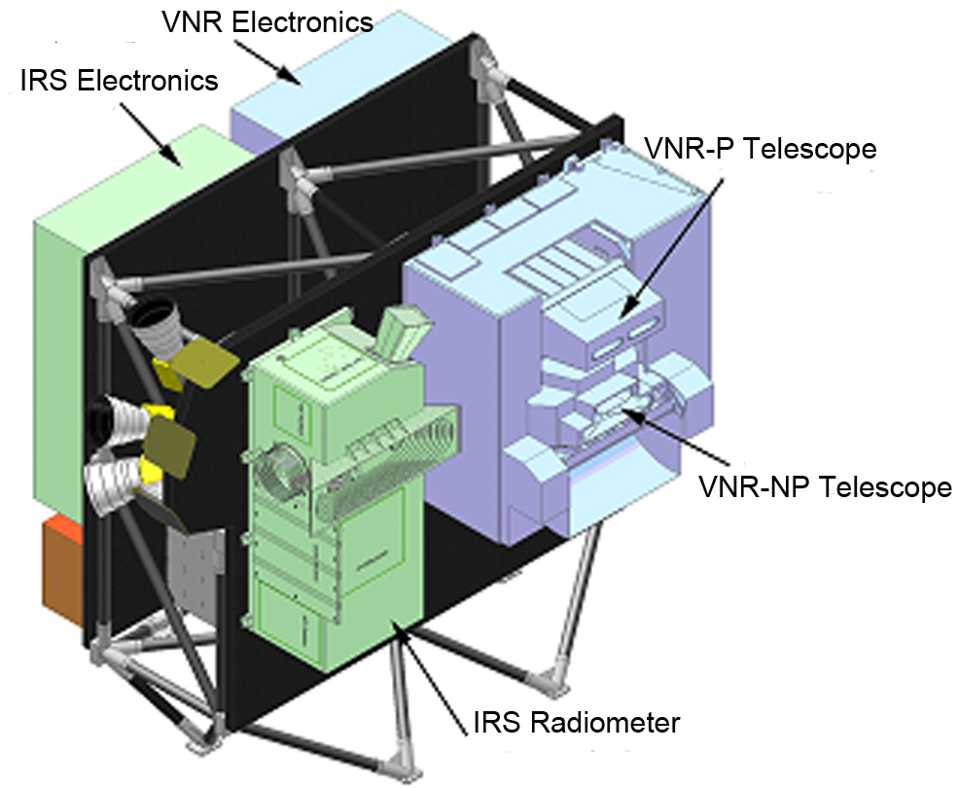
Fig. 5. Overview of SGLI radiometer layout (upper), IRS instrument (lower-left), and VNR radiometers (lower-right).

TABLE 4
SGLI MAJOR PERFORMANCE REQUIREMENTS

Item | Requirement
Spectral Bands | VNR-NP 11CH 380-865nm  VNR-P 2CH 670, 865nm / 0, 60, 120deg Polarization  IRS SWI 4CH 1.05-2.21μm  IRS TIR 2CH 10.8, 12.0μm
Scan Angle | VNR-NP 70deg (Push-broom scanning)  VNR-P 55deg (Push-broom scanning)  IRS SWI/TIR 80deg (45deg rotation mirror scanning)
Instantaneous field of view (IFOV) at nadir | VNR-NP 1000m (VN9CH), 250m  VNR-P 1000m  IRS SWI 250m (SW3CH), 1000m SW1,2,4CH)  IRS TIR 500m
Quantization | 12 bit
Absolute Calibration Accuracy | VNR : ≤3% IRS : ≤5% TIR : ≤0.5K
Life Time | 5 Years

TABLE 5
SGLI OBSERVATION REQUIREMENT DETAILS

 | CH | Λ | Δλ | IFOV | SNR | L (for SNR)
 |  | nm: VNR, IRS SWI  μm: IRS TIR |  | m | SNR: VNR, IRS SWI  NEΔT(K): IRS TIR | W/m²/sr/μm
VNR-NP | VN1 | 380 | 10 | 250 | 250 | 60
VNR-NP | VN2 | 412 | 10 | 250 | 400 | 75
VNR-NP | VN3 | 443 | 10 | 250 | 300 | 64
VNR-NP | VN4 | 490 | 10 | 250 | 400 | 53
VNR-NP | VN5 | 530 | 20 | 250 | 250 | 41
VNR-NP | VN6 | 565 | 20 | 250 | 400 | 33
VNR-NP | VN7 | 670 | 10 | 250 | 400 | 23
VNR-NP | VN8 | 670 | 20 | 250 | 250 | 25
VNR-NP | VN9 | 763 | 8 | 1000 | 400 | 40
VNR-NP | VN10 | 865 | 20 | 250 | 400 | 8
VNR-NP | VN11 | 865 | 20 | 250 | 200 | 30
VNR-P | P1 | 670 | 20 | 1000 | 250 | 25
VNR-P | P2 | 865 | 20 | 1000 | 250 | 30
IRS SWI | SW1 | 1050 | 20 | 1000 | 500 | 57
IRS SWI | SW2 | 1380 | 20 | 1000 | 150 | 8
IRS SWI | SW3 | 1630(TBD) | 200 | 250 | 57 | 3
IRS SWI | SW4 | 2210 | 50 | 1000 | 211 | 1.9
IRS TIR | T1 | 10.8 | 0.7 | 500 | 0.2 | 300 (K)
IRS TIR | T2 | 12.0 | 0.7 | 500 | 0.2 | 300 (K)

Products
Geophysical products made available by GCOM-C1 and GCOM-W1 are listed in Tables 6 and 7. There are two categories of data products: standard product and research product. A “standard” product is defined as a product with proven accuracy that is to be operationally processed and distributed. In contrast, a “research” product is a prototype for a standard product and is processed on a research basis. Both tables indicate standard products with shading.

TABLE 6
GEOPHYSICAL PRODUCTS OF GCOM-C1

 | GCOM-C Geophysical Products | Resolution
Land | Precise Geometrically Corrected Image | 250m
Land | Atmospherically Corrected Land Surface Reflectance | 250m
Land | Vegetation Index including NDVI and EVI | 250m
Land | Vegetation Roughness Index including BSI_P and BSI_V | 1km
Land | Shadow Index | 1km
Land | Land Surface Temperature | 500m
Land | Fraction of Absorbed Photosynthetically Active Radiation | 250m
Land | Leaf Area Index | 250m
Land | Above-Ground Biomass | 1km
Land | Land Net Primary Production | 1km
Land | Plant Water Stress trend Index | 500m
Land | Fire Detection Index | 500m
Land | Land Cover Type | 250m
Land | Land surface Albedo | 1km
Atmosphere | Cloud Flag including Cloud Classification and Phase | 1km
Atmosphere | Classified Cloud Fraction | Scene: 1km  Global: 0.1deg
Atmosphere | Cloud Top Temperature and Height | Scene: 1km  Global: 0.1deg
Atmosphere | Water Cloud Optical Thickness and Effective Radius | Scene: 1km  Global: 0.1deg
Atmosphere | Ice Cloud Optical Thickness | Scene: 1km  Global: 0.1deg
Atmosphere | Water Cloud Geometrical Thickness | Scene: 1km  Global: 0.1deg
Atmosphere | Aerosol over Ocean by Visible and Near Infrared | Scene: 1km  Global: 0.1deg
Atmosphere | Aerosol over Land by Near Ultra Violet | Scene: 1km  Global: 0.1deg
Atmosphere | Aerosol over Land by Polarization | Scene: 1km  Global: 0.1deg
Atmosphere | Long-Wave Radiation Flux | Scene: 1km  Global: 0.1deg
Atmosphere | Short-Wave Radiation Flux | Scene: 1km  Global: 0.1deg
Ocean | Normalized Water Leaving Radiance | Coast: 250m  Open ocean: 1km  Global: 4~9km
Ocean | Atmospheric Correction Parameters | Coast: 250m  Open ocean: 1km  Global: 4~9km
Ocean | Ocean Photosynthetically Available Radiation | Coast: 250m  Open ocean: 1km  Global: 4~9km
Ocean | Euphotic Zone Depth | Coast: 250m  Open ocean: 1km  Global: 4~9km
Ocean | Chlorophyll-A Concentration | Coast: 250m  Open ocean: 1km  Global: 4~9km
Ocean | Suspended Solid Concentration | Coast: 250m  Open ocean: 1km  Global: 4~9km
Ocean | Absorption Coefficient of Colored Dissolved Organic Matter | Coast: 250m  Open ocean: 1km  Global: 4~9km
Ocean | Inherent Optical Properties | Coast: 250m  Open ocean: 1km  Global: 4~9km
Ocean | Sea Surface Temperature | Coast: 500m  Other: ditto
Ocean | Ocean Net Primary Production | Coast: 500m  Other: ditto
Ocean | Phytoplankton Function Type | Coast: 250m  Other: ditto
Ocean | Red Tide
Ocean | Multi Sensor Merged Ocean Color Parameters | Coast: 250m  Open ocean: 1km
Ocean | Multi Sensor Merged Sea Surface Temperature | Coast: 500m  Open ocean: 1km

TABLE 6 (continued)
GEOPHYSICAL PRODUCTS OF GCOM-C

 | GCOM-C Geophysical Products | Resolution
Cryosphere | Snow and Ice Covered Area | Scene: 250m  Global: 1km
Cryosphere | Okhotsk Sea-Ice Distribution | 250m
Cryosphere | Snow and Ice Classification | 1km
Cryosphere | Snow Covered Area in Forest and Mountain | 250m
Cryosphere | Snow and Ice Surface Temperature | Scene: 500m,  Global: 1km
Cryosphere | Snow Grain Size of Shallow Layer | Scene: 250m,  Global: 1km
Cryosphere | Snow Grain Size of Subsurface Layer | 1km
Cryosphere | Snow Grain Size of Top Layer | Scene: 250m,  Global: 1km
Cryosphere | Snow and Ice Albedo | 1km
Cryosphere | Snow Impurity | Scene: 250m,  Global: 1km
Cryosphere | Ice Sheet Surface Roughness | 1km
Cryosphere | Ice Sheet Boundary Monitoring | 250m

TABLE 7
GEOPHYSICAL PRODUCTS OF GCOM-W1

GCOM-W Geophysical Products | Region | Resolution
Integrated Water Vapor | Global Ocean | 15km
Integrated Cloud Liquid Water | Global Ocean | 15km
Precipitation | Global except Cold Latitudes | 15km
Sea Surface Temperature | Global Ocean | 50km
Sea Surface Wind Speed | Global Ocean | 15km
Sea Ice Concentration | High-Latitude Ocean | 15km
Snow depth | Land | 30km
Soil Moisture Content | Land | 50km

Accuracy is defined as the root-mean-square error at an instantaneous value unless otherwise stated.

